Муниципальное автономное дошкольное образовательное учреждение

«Верхнекетский детский сад»

Верхнекетского района Томской области

Из опыта работы

**Развитие социально - коммуникативных навыков детей дошкольного возраста через реализацию проекта «Заботимся о своём здоровье»**

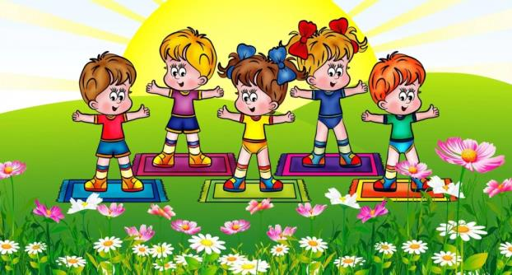

Воспитатель:

Бортко Е.Н.

Белый Яр - 2020г**.**

**Слайд 1.** **Титульный лист**

Старший дошкольный возраст становится своего рода ступенькой для перехода ребенка в школу, что несет в себе новые требования к умениям и навыкам общения. Если у ребенка сформирована не только мотивационно-потребностная сфера, развита познавательная активность, но выработано умение строить взаимоотношения со сверстниками и взрослыми, ему легче адаптироваться в новом коллективе, он быстрее усваивает вновь вводимые навыки общения. Поэтому уже в дошкольные годы желательно развивать у детей коммуникативные способности, бережное отношение к окружающему миру, к семье, к своему здоровью. Мы воспитатели и родители, прекрасно понимаем, что для нормального роста, крепкого здоровья и нравственного благополучия необходимо движение. В группе был разработан и реализован проект «Заботимся о своём здоровье»

**Слайд 2.** **Цель и задачи проекта.**

Лучший способ приобщить ребенка к здоровому образу жизни – это показать на собственном примере, как нужно относиться к физкультуре и спорту. Если ребенок видит, что родители испытывают удовольствие от здорового активного досуга, они обязательно будут им подражать.

**Слайд 3,4, 5.** Большую роль играют закаливающие процедуры, навыки личной гигиены, бодрящая гимнастика.

**Слайд 6 .** Пальчиковые игры, дидактические игры .

**Большое внимание уделяется формированию дружеских и тёплых отношений детей друг к другу**

**Слайд 7,8.** Сюжетно – ролевые игры

**Слайд 9,10.** Игры на свежем воздухе

**Спортивные развлечения с родителя:**

**Слайд 11. «**Весёлые старты»,

**Слайд 12.**«Куб здоровья»,

**Слайд 13,14.** «Час здоровья и движенья» на свежем воздухе с родителями **Слайд 15,16,17** «Геокешенг»

**Слайд 18.** Конкурс детского рисунка «Здоровячек

**Слайд 19.** Фото - выставка: «Путь к здоровью».

**Слайд** **20**. Оформили стен – газету «Заботимся о своем здоровье» о прошедших мероприятиях. Родители и дети рассматривали фотографии с удовольствием и вспоминали яркие впечатления о происходящем.

Таким образом, подводя итоги работы с детьми по развитию социально – коммуникативных навыков через реализацию проекта «Заботимся о своём здоровье» хотелось бы подчеркнуть следующие результаты: дети научились вести беседы, сотрудничать в совместной деятельности; развилось умение определять свои эмоциональные состояния и окружающих; повысилась культура общения и поведения. Но проблема развития коммуникативной личности ребенка неисчерпаема в изменяющихся социальных условиях. Поэтому педагоги и родители должны помогать, подрастающему поколению приобретать особые способности, помогающие жить в современном мире, наполненном стрессовыми ситуациями, научить их налаживать контакты, помочь найти свое «я» в обществе.